目 录
目录．．．．．．．．．．．．．．．．．．．．．．．．．．．．．．．．．．．．．．．．．．．．．．．．．．．．．．．．．．．．．．．．．．．．．．．1
阅读说明．．．．．．．．．．．．．．．．．．．．．．．．．．．．．．．．．．．．．．．．．．．．．．．．．．．．．．．．．．．．．．．．．．2
序言．．．．．．．．．．．．．．．．．．．．．．．．．．．．．．．．．．．．．．．．．．．．．．．．．．．．．．．．．．．．．．．．．．．．．．．4
什么是联网报警中心．．．．．．．．．．．．．．．．．．．．．．．．．．．．．．．．．．．．．．．．．．．．．．．．．．．．4
联网报警中心软件．．．．．．．．．．．．．．．．．．．．．．．．．．．．．．．．．．．．．．．．．．．．．．．．．．．．．．5

- 软件使用
- 软件安装．．．．．．．．．．．．．．．．．．．．．．．．．．．．．．．．．．．．．．．．．．．．．．．．．．．．．．．．．．6
⑴ 软件清单．．．．．．．．．．．．．．．．．．．．．．．．．．．．．．．．．．．．．．．．．．．．．．．．．．．．．．．．．．．6
⑵ 对计算机系统的要求．．．．．．．．．．．．．．．．．．．．．．．．．．．．．．．．．．．．．．．．．．．．．．．．．6
⑶ 安装步骤．．．．．．．．．．．．．．．．．．．．．．．．．．．．．．．．．．．．．．．．．．．．．．．．．．．．．．．．．．．7
- 软件操作
⑴ 登陆软件．．．．．．．．．．．．．．．．．．．．．．．．．．．．．．．．．．．．．．．．．．．．．．．．．．．．．．．．．．．9
⑵ 联网报警中心的软件界面．．．．．．．．．．．．．．．．．．．．．．．．．．．．．．．．．．．．．．．．．．．．．9
⑶ 参数设置．．．．．．．．．．．．．．．．．．．．．．．．．．．．．．．．．．．．．．．．．．．．．．．．．．．．．．．．．．．10
⑷ 自定义数据．．．．．．．．．．．．．．．．．．．．．．．．．．．．．．．．．．．．．．．．．．．．．．．．．．．．．．．．．13
⑸ 报警信息查询．．．．．．．．．．．．．．．．．．．．．．．．．．．．．．．．．．．．．．．．．．．．．．．．．．．．．．．14
⑹ 电子地图安装．．．．．．．．．．．．．．．．．．．．．．．．．．．．．．．．．．．．．．．．．．．．．．．．．．．．．．．16
⑺ 用户资料操作．．．．．．．．．．．．．．．．．．．．．．．．．．．．．．．．．．．．．．．．．．．．．．．．．．．．．．．18
① 新建用户资料 ．．．．．．．．．．．．．．．．．．．．．．．．．．．．．．．．．．．．．．．．．．．．．．．．．．18
② 修改用户资料．．．．．．．．．．．．．．．．．．．．．．．．．．．．．．．．．．．．．．．．．．．．．．．．．．．24
③ 删除用户资料．．．．．．．．．．．．．．．．．．．．．．．．．．．．．．．．．．．．．．．．．．．．．．．．．．．24
⑻ 数据备份．．．．．．．．．．．．．．．．．．．．．．．．．．．．．．．．．．．．．．．．．．．．．．．．．．．．．．．．．．．24
⑼ 数据恢复．．．．．．．．．．．．．．．．．．．．．．．．．．．．．．．．．．．．．．．．．．．．．．．．．．．．．．．．．．．25
- 注意事项．．．．．．．．．．．．．．．．．．．．．．．．．．．．．．．．．．．．．．．．．．．．．．．．．．．．．．．．．．．26
- 故障/疑问排除．．．．．．．．．．．．．．．．．．．．．．．．．．．．．．．．．．．．．．．．．．．．．．．．．．．．．27

阅读说明
1．文字形式说明
- 本手册用“”的内容表示菜单项或按钮的名字。
- 本手册用 加粗斜体 表示需要操作员输入的内容。
- 本手册中用方括号“”括起来的内容表示电脑按键名称。
2．键盘操作
- 软件操作快捷键：
[ Ctrl ] + [ L ] 重新登陆 [ Ctrl ] + [ Q ] 退出软件
[ Ctrl ] + [ B ] 重新登陆 [ Ctrl ] + [ U ] 退出软件
[ Ctrl ] + [ F1 ] 用户资料窗口 [ Ctrl ] + [ F2 ] 操作员窗口
[ Ctrl ] + [ F3 ] 地图窗口窗口 [ Ctrl ] + [ F4 ] 报警信息窗口
[ Ctrl ] + [ F5 ] 来电记录窗口 [ Ctrl ] + [ F6 ] 系统事件窗口
[ Ctrl ] + [ F7 ] 缴费通知窗口 [ Ctrl ] + [ F8 ] 关于窗口
[ Ctrl ] + [ F9 ] 关闭声音
[ F1 ] 帮助 [ F2 ] 状态栏
[ F3 ] 显示 [ F4 ] 处理
[ F5 ] 报警地图 [ F6 ] 防区图
[ F7 ] 参数设置 [ F8 ] 自定义数据
[ F9 ] 用户缴费 [ F10 ] 万能显示板
[ F11 ] 模拟报警 [ Esc ] 关闭窗口
3．鼠标操作
- 如无特别说明，一般指使用鼠标左键。
- “单击”指用鼠标指定某一个位置快速地按一下鼠标左键。
- “双击”指用鼠标指定某一个位置快速地按两下鼠标左键。
- “拖动”指用鼠标指向目标后按住左键，然后移动鼠标，将目标从一个位置拖至另一位置。
- 按鼠标右键弹出的相应菜单为快捷菜单。
4．基本概念
- 最大化：单击按钮可以使活动窗口最大化。
- 最小化：单击按钮可以使活动窗口最小化。
- 关闭窗口：单击关闭窗口关闭当前活动窗口。
- 选择特定的功能：通过菜单、工具条或快捷可以选择需要的功能。
- 在菜单选择：通过选择菜单中特定的项目而达到完成进行某项操作的过程。
- 快速按钮：位于工具条上，与当前活动的窗口相对应，直接用鼠标单击可完成相应的功能操作，较使用菜单选择迅速。
序言
什么是联网报警中心
CVC-JJX联网报警中心是电子表防盗系统的一部分，一套完整的电子防盗系统由用户端电子防盗系统与联网报警中心构成。如下图所示：
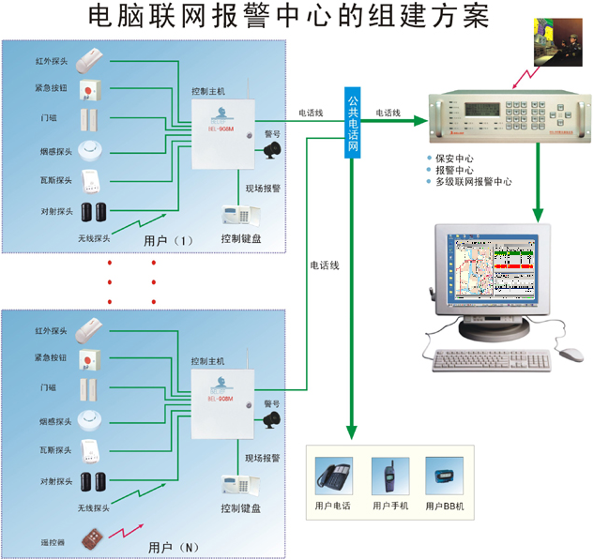

在图中可以看出，用户端电子防盗系统包括前端探头，前端报警主机及警号输出端。联网报警中心由报警接收机及PC电脑警讯中心软件组成。其两者（用户端电子防盗系统、联网报警中心）之间通过“公共电话网”连接。
其操作流程：
前端探头报警→前端报警主机→警号输出同时发出相应的报警警情信息→公共电话网→报警接收机→PC电脑警讯中心软件。
联网报警中心软件
联网报警中心软件是应用在联网报警中心，通过报警接收机与电脑相连，在电脑上对警情进行监视与管理的软件。软件运行于稳定的WINDOWS操作系统下，用户界面直观、简明、易懂，操作简便，采用多媒体功能，从文字、图像到声音更加形象地显示报警信息。
一．软件使用
1．软件安装
⑴ 软件清单：
警讯中心安装光盘一张
串口线一条（用于接警中心与PC电脑之间的连接）
⑵ 对计算机系统的要求
在安装报警中心软件前，请您确定您的计算机系统是否满足软件对安装环境的要求，否则您将不能正确安装软件。
最低要求：
CPU：Pentium MMX 200
硬盘：大于30M的可用空间
内存：64M RAM
鼠标：与WINDOWS兼容的鼠标
显示器：标准VGA
打印机：WINDOWS支持
操作系统：WINDOWS 98
推荐配置：
CPU：Pentium Ⅲ 1G或更快（同时也兼容赛杨、AMD等的CPU）
硬盘：20G至80G足够
内存：128M至256M RAM
鼠标：与WINDOWS兼容的鼠标
显示器：任意
打印机：WINDOWS支持
操作系统：WINDOWS 2000（专业版）
⑶ 安装步骤
步骤一：
将光盘插入计算机光盘驱动器，打开光盘中的【警讯中心软件】文件夹，运行文件夹中的【sutep】文件。
步骤二：
等待出下面窗口：

单击【Next】按钮出现下面窗口：
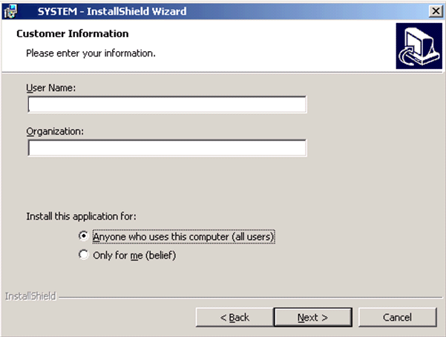

单击【Next】按钮出现下面窗口：
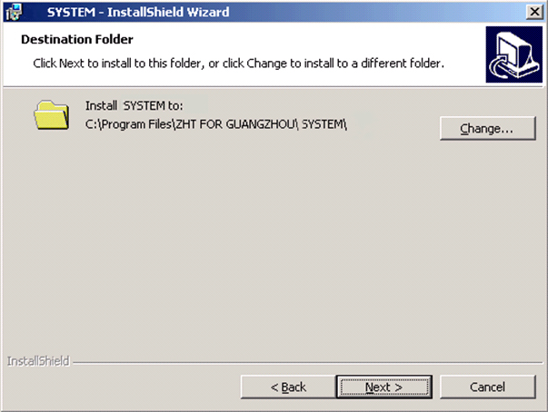

如想更改软件的安装路径，请点击【Change】按钮
单击【Next】按钮直接安装，等待出现下面窗口：

此时单击【Finish】按钮完成软件的安装。

2．软件操作
⑴ 登陆软件（顺序执行下面操作）
【开始】→【程序】→【警讯中心】
出现软件登陆窗口：
用户名：admin 密码：123

⑵ 联网报警中心的软件界面

菜单项
系统工具栏
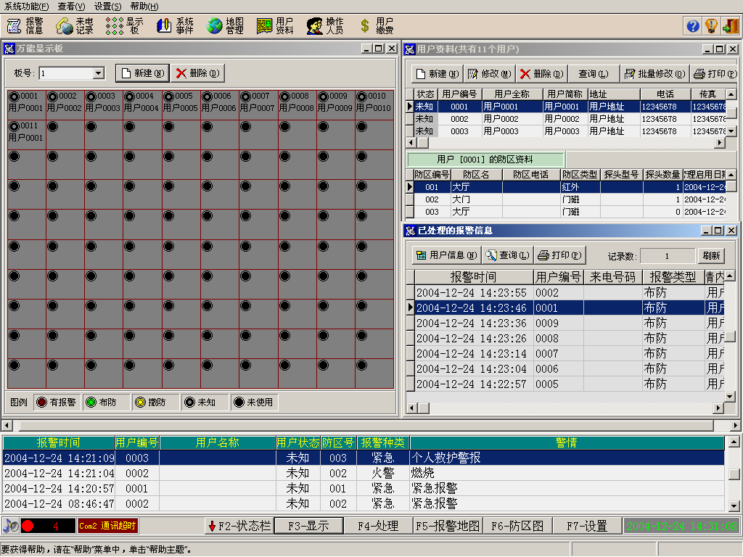
当前工作区
报警清单栏
报警指示灯
状态指示器
声音开关按钮

⑶ 参数设置
点击【设置】菜单→【参数设置】（或直接按[F7]）
前面打钩的表示设为自动处理。
前面没打钩的表示非自动处理。
出厂值一般【1级】【3级】都设为“非自动处理”，其它都设为“自动处理”。
指是否记录停止服务的用户信息。
装载报警时播放的声音文件
出厂值：【1级】【3级】发出“用户报警请注意”的声音，其播放的声音文件可根据用户自己更改。
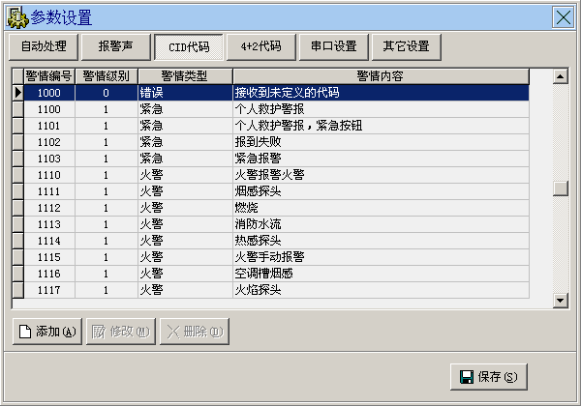
【C_ID代码】是通用的一种防盗报警标准通讯格式。诺有收到此代码内没有的代码可另添加，其操作直接点击【添加】按钮。
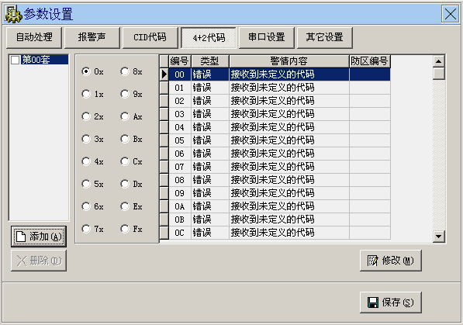
【4+2代码】是一种事件码由两位十六进制组成的用户自定义代码。可允许有多套不同的“4+2代码”并存。
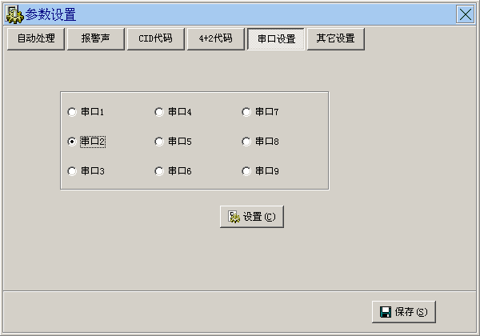
【串口设置】根据串口线接在PC电脑上的COM口来设置的。
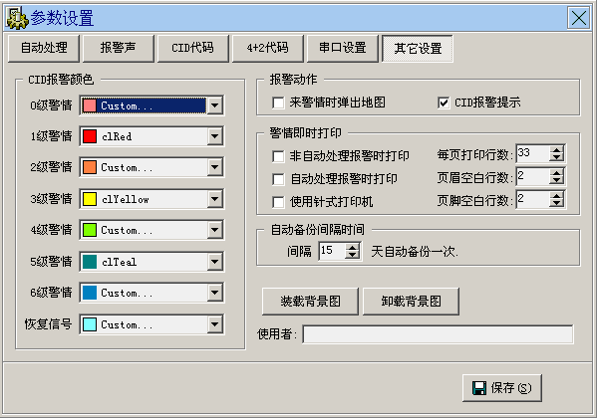
【CID报警颜色】是设置报警时在左上角弹出的小提示窗口的颜色。
例：
【报警动作】是设置是否来报警时弹出地图和是否来报警时弹出CID报警提示窗口。
【警情即时打印】是设置是否来警情时马上打印。
【自动备份间隔时间】是设置间隔多少天系统软件自动备份一次。

⑷ 自定义数据
点击【设置】菜单→【自定义数据】（或直接按[F8]）
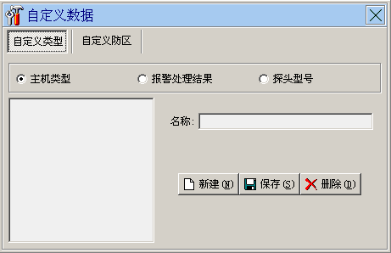
【主机类型】在此可添加工程上所用主机的型号，可供填写用户资料时 主机类型的选择。
【报警处理结果】在此添加处警时所选的处理结果。
【探头型号】在此可添加工程上所用探头的型号，可供填写防区资料时
防区探头类型的选择
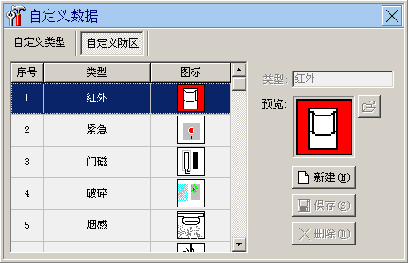
【自定义防区】是添加、修改、删除防区类型、图标。

⑸ 报警信息查询参数（设置报警信息窗口中警情以不同的颜色显示）
点击【设置】菜单→【报警信息查询参数】

单击左边要设置的警情类型，再点击【背景颜色】和【文字颜色】分
别设置要设置的颜色。
【报警信息查询参数】可根据操作员需要，设置“报警信息窗口”中警情以不同的颜色显示,使“报警信息窗口”中的警情更直观，更便于操作员对报警警情进一步的操作及处理。操作员更容易查询某段时间内来了多少报警信息及布撤防信息。其界面如下图所示：
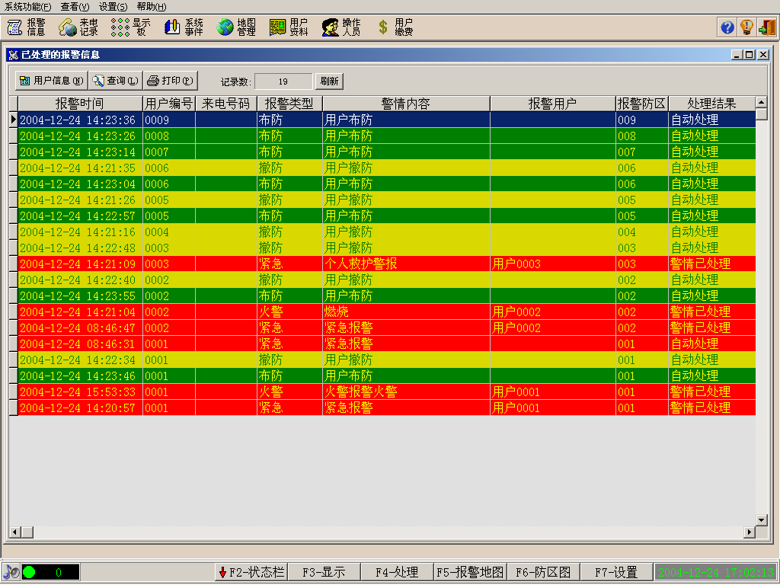

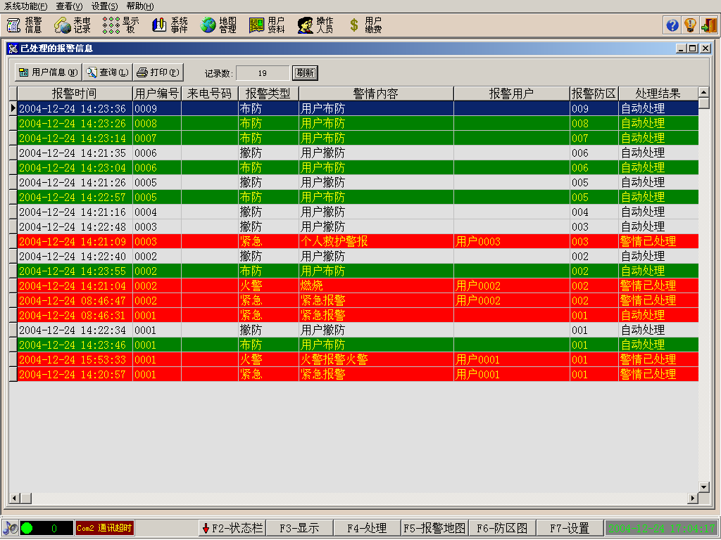
⑹ 电子地图安装
点击【查看】菜单→【地图】（或直接按[Ctrl]+[F3]）

直接点击【装载】按钮打开已准备好的（*.bmp）位图文件。

点击【装载】按钮出现下面窗口，直接打开已准备好的电子地图。

单击【打开】后出现下面窗口

此时点击【保存】按钮进行图片处理，直到处理完关闭此窗口出现下面窗口表示电子地图安装成功。

⑺ 用户资料操作
点击【查看】菜单→【用户资料】（或直接按[Ctrl]+[F1]）
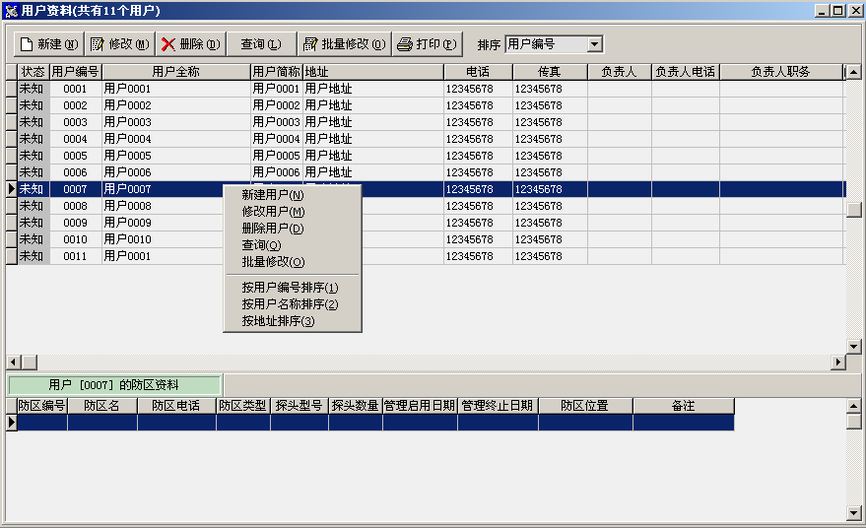
    - 新建用户资料
      - 点击窗口左上角的【新建】按钮或直接点击右键弹出菜单选择菜单中的【新建用户】项。弹出下面窗口：

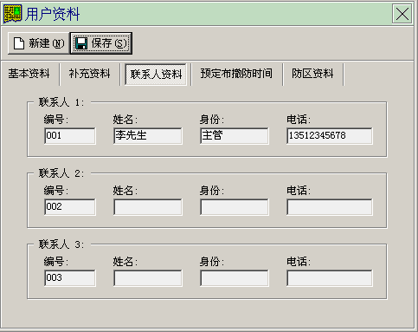
      - 对应在上面窗口中输入用户资料。

单击【装载防区图】进行用户防区图的装载。

点击【装载】按钮，打开已准备好的用户防区图。

装好用户防区图后，关闭此窗口，回到【防区资料】窗口。

添加防区：单击【防区资料编辑】按钮，弹出下面窗口：
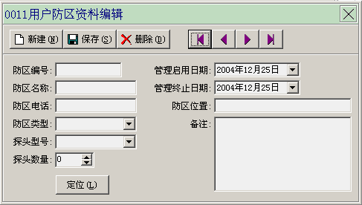
点击【新建】按钮，对应输入防区资料后单击【保存】按钮，再单【定位】按钮，对防区进行防区图上的定位。
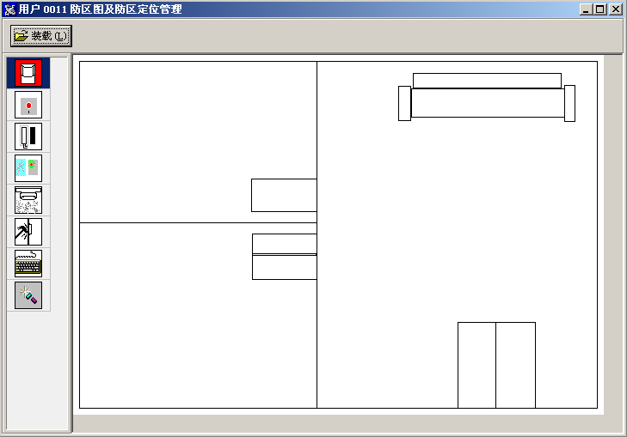
先选择左边对应的防区探头图标，例：一防区：有线门磁。
则先在左边单击门磁图标，再回到右边防区图上单击“右键”选择【添加】菜单。

选择【添加】菜单后出现下面窗口
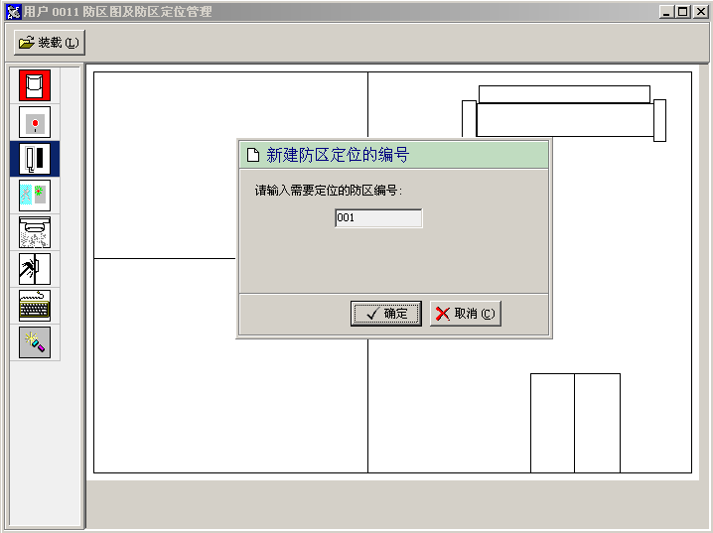
在弹出的【新建防区定位的编号】窗口中输入对应的防区编号：001，再单击【确定】完成防区的定位操作。
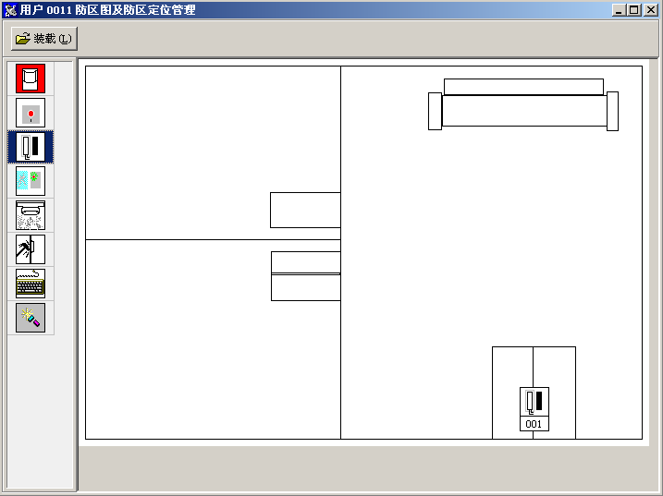
      - 用户定位：
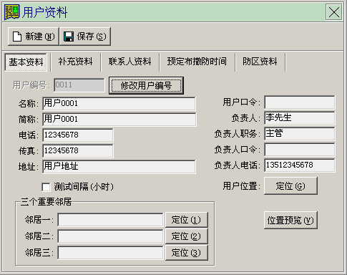
在上面窗口中单击【定位】按钮，出现下面窗口：
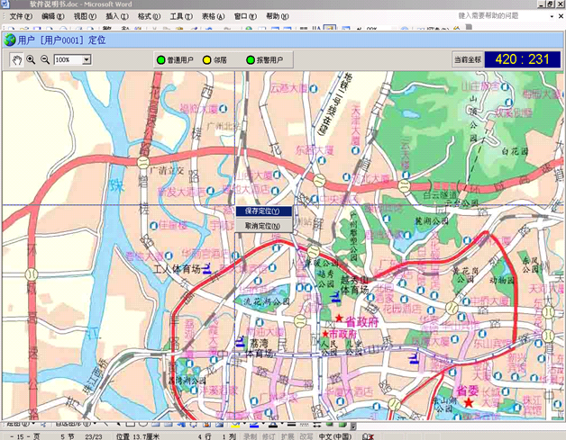

把鼠标移到要定位的位置上，单击鼠标右键弹出菜单，选择菜单中的【保存定位】菜单。
      - 完成用户在电子地图上的定位后关闭【用户资料】窗口，也就完成一个用户资料的所有操作（包括用户资料的输入、防区资料的输入、用户防区图安装、用户防区图定位、用户电子地图定位。）
    - 修改用户资料
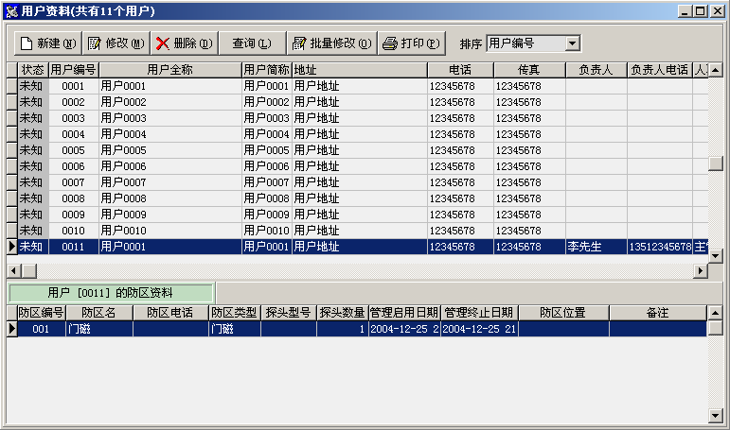
      - 先选择要修改的用户，再单击窗口左上角的【修改】按钮。
      - 或直接双击要修改的用户。
    - 删除用户资料
- 先选择要删除的用户，再单击窗口左上角的【删除】按钮。
- 或直接点击要删除的用户，再单击右键弹出菜单，从菜单中选择【删除用户】选项。
⑻ 数据备份
点击【系统功能】菜单→【数据备份】（或直接按[Ctrl]+[B]）
选择数据要保存的路径。
打开要备份的路径，再把【备份后自动删除原资料】选上，然后单击【开始】按钮进行数据的备份。

⑼ 数据恢复
点击【系统功能】菜单→【数据恢复】（或直接按[Ctrl]+[U]）
选择要恢复的数据的路径。
选择好要恢复的数据文件后，单击【开始】按钮进行数据恢复。

一．注意事项
一．故障/疑问疑问排除
1．故障：警讯接收中心机上的【计算机灯】慢闪或快闪。
原因：⑴ 串口线未接好，或串口线损坏。
⑵ 警讯接收中心机上的编程设置【RS232-1】没设置好，要设
为YES。
⑶ 软件上【参数设置】中的【串口设置】没设置好，要设置
跟PC电脑上接的COM口一致。
⑷ PC电脑上的串口（COM口）坏了。
解决：⑴ 检查串口线是否坏，重新接好串口线。
⑵ 设置好警讯接收中心机上的编程。
⑶ 设置好软件上【参数设置】中的【串口设置】。
⑷ 换个串口（COM口）。

技术咨询：400-6779-110
网址：www.cvcaf.com

